Министерство науки и высшего образования Российской Федерации
Федеральное государственное автономное образовательное учреждение
высшего образования
«Московский политехнический университет»
Факультет информационных технологий
Направление 09.03.01 Информатика и вычислительная техника
ПОЯСНИТЕЛЬНАЯ ЗАПИСКА
к лабораторной работе № 10
по дисциплине «Основы программирования»
Тема: «Приложение для микрообучения»
Выполнил(а): студентка гр. 253-325
Суренкова Александра Максимовна
Проверила: преподаватель
Красникова Ирина Николаевна

Москва, 2026

1. Цель работы
Целью лабораторной работы является получение практических навыков самостоятельной разработки программного продукта. В ходе выполнения работы закрепляются теоретические знания по дисциплине «Основы программирования» и практические навыки программирования на языке Python с применением современных парадигм: процедурного, модульного, событийно-ориентированного и объектно-ориентированного программирования.

2. Формулировка задания
Требуется реализовать веб-приложение для «микрообучения» – системы, ежедневно предоставляющей пользователю одну информационную страницу по выбранной теме. Источником контента может быть случайная статья русскоязычного раздела Википедии, получаемая через официальный REST API. Приложение должно кэшировать статью дня и сохранять историю просмотров пользователя в реляционной базе данных.
Основные функциональные требования:
- ежедневная выдача одной фиксированной статьи с кэшированием на текущие сутки;
- сохранение статьи в базе данных при первом обращении;
- возможность отметить материал как изученный;
- просмотр истории изученных статей;
- защита от дублирования записей в таблице прогресса.

3. Теоретическая часть

3.1 Концепция микрообучения
Микрообучение (microlearning) – педагогический подход, основанный на усвоении небольших, чётко структурированных порций учебного материала. В отличие от традиционного обучения, предполагающего длительные сессии, микрообучение ориентировано на ежедневные короткие взаимодействия продолжительностью 3–7 минут, формирующие устойчивую привычку к самообразованию.

3.2 Технологический стек
Для реализации приложения выбран следующий стек технологий:
- Python 3.x – язык программирования с богатой экосистемой библиотек для веб-разработки;
- Flask – лёгкий веб-фреймворк, реализующий паттерн MVC (Model–View–Controller);
- Flask-SQLAlchemy – объектно-реляционный маппер (ORM) для работы с базой данных;
- SQLite – встраиваемая реляционная СУБД, не требующая отдельного сервера;
- Wikipedia REST API – открытый программный интерфейс для получения данных Википедии.

Взаимодействие с Википедией осуществляется посредством HTTP GET-запроса к эндпоинту /api/rest_v1/page/random/summary, возвращающему объект JSON с полями title, extract и content_urls. Такой подход исключает необходимость парсинга HTML и обеспечивает стабильную работу приложения.

4. Описание предметной области и базы данных

4.1 Описание предметной области
Предметной областью разрабатываемой системы является организация ежедневного персонализированного обучения на основе случайных статей из Википедии. Система решает две ключевые задачи: хранение статьи текущего дня с кэшированием во избежание лишних сетевых запросов, а также ведение истории изученных пользователем материалов с временными метками.
База данных приложения включает две таблицы:
- DailyArticle – хранит статью дня, привязанную к конкретной календарной дате; ограничение UNIQUE на поле article_date гарантирует, что за одни сутки в таблице находится не более одной записи;
- UserProgress – фиксирует факт изучения пользователем статьи; содержит заголовок статьи, признак завершения и временну́ю метку просмотра.

Связь между таблицами реализована на прикладном уровне: поле lesson_title таблицы UserProgress соответствует полю title таблицы DailyArticle. Явный внешний ключ (FOREIGN KEY) в текущей реализации не задан, однако логическая зависимость между сущностями сохраняется и отражена в ER-диаграмме.

4.2 ER-диаграмма
На рисунке 1 представлена концептуальная ER-диаграмма (Entity–Relationship diagram) базы данных приложения. Диаграмма отображает две сущности, их атрибуты, типы данных и характер связи между ними.
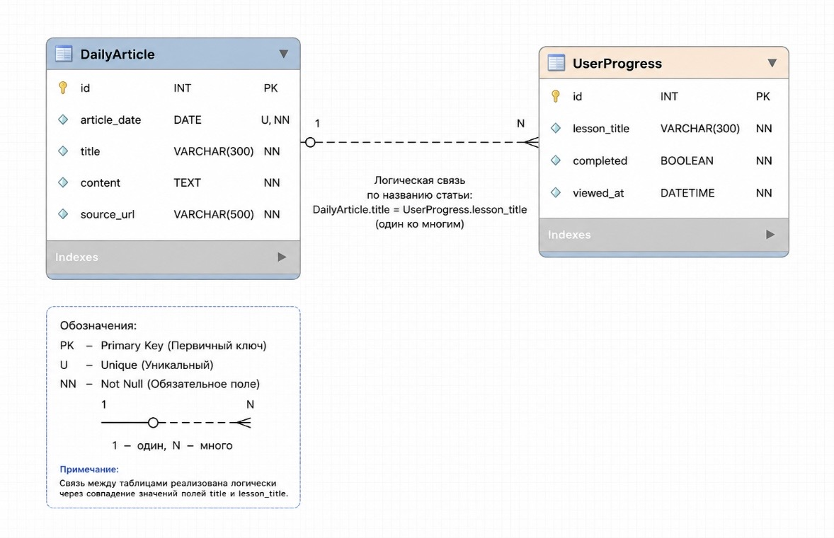
Рисунок 1 – ER-диаграмма базы данных приложения для микрообучения
Сущность DailyArticle является ведущей: одна запись статьи может соответствовать нескольким записям в таблице UserProgress (связь «один ко многим»). Идентификатором связи служит заголовок статьи (title / lesson_title).

4.3 Схема таблиц базы данных
Физическая модель базы данных включает две таблицы, структура которых приведена в таблицах 1 и 2.

Таблица 1 – Структура таблицы DailyArticle
Поле | Тип данных | Ограничение | Описание
id | INTEGER | PRIMARY KEY AUTOINCREMENT | Уникальный идентификатор записи
article_date | DATE | UNIQUE, NOT NULL | Дата, на которую зафиксирована статья
title | VARCHAR(300) | NOT NULL | Заголовок статьи из Wikipedia API
content | TEXT | NOT NULL | Краткое содержание (поле extract)
source_url | VARCHAR(500) | NOT NULL | URL полной статьи в Википедии

Таблица 2 – Структура таблицы UserProgress
Поле | Тип данных | Ограничение | Описание
id | INTEGER | PRIMARY KEY AUTOINCREMENT | Уникальный идентификатор записи
lesson_title | VARCHAR(300) | NOT NULL | Заголовок изученной статьи (связь с DailyArticle.title)
completed | BOOLEAN | DEFAULT FALSE | Признак завершения изучения
viewed_at | DATETIME | NOT NULL | Дата и время отметки (UTC+3, московское время)

4.4 Логическая диаграмма (SQL-запросы)
Ниже представлены пять SQL-запросов, отражающих основные операции с базой данных приложения.
Запрос 1 – получение статьи на определённую дату.
SELECT id, article_date, title, content, source_url
FROM daily_article
WHERE article_date = '2026-05-18'
LIMIT 1;
Запрос 2 – вывод всей истории изученных статей пользователя.
SELECT lesson_title, completed, viewed_at
FROM user_progress
ORDER BY viewed_at DESC;
Запрос 3 – проверка, изучал ли пользователь конкретную статью сегодня.
SELECT id
FROM user_progress
WHERE lesson_title = 'Гражданская война'
AND DATE(viewed_at) = CURRENT_DATE
LIMIT 1;
Запрос 4 – подсчёт общего количества изученных материалов.
SELECT COUNT(*) AS total_completed_lessons
FROM user_progress
WHERE completed = 1;
Запрос 5 – совместная выборка (JOIN) из обеих таблиц с получением полного контекста статьи.
SELECT p.id, p.lesson_title, p.viewed_at,
a.content, a.source_url
FROM UserProgress p
JOIN DailyArticle a
ON a.title = p.lesson_title
ORDER BY p.viewed_at DESC;

5. Листинг программы на Python
Ниже приведены ключевые фрагменты исходного кода приложения. Полный листинг содержится в файле app.py.

5.1 Модели базы данных (ORM)
class DailyArticle(db.Model):
id = db.Column(db.Integer, primary_key=True)
article_date = db.Column(db.Date, unique=True, nullable=False)
title = db.Column(db.String(300), nullable=False)
content = db.Column(db.Text, nullable=False)
source_url = db.Column(db.String(500), nullable=False)

class UserProgress(db.Model):
id = db.Column(db.Integer, primary_key=True)
lesson_title = db.Column(db.String(300), nullable=False)
completed = db.Column(db.Boolean, default=False)
viewed_at = db.Column(db.DateTime, default=lambda:
datetime.now(timezone(timedelta(hours=3))))

5.2 Получение случайной статьи из Wikipedia API
def get_random_wiki_article():
url = 'https://ru.wikipedia.org/api/rest_v1/page/random/summary'
headers = {'User-Agent': 'MicroLearningApp/1.0'}
response = requests.get(url, headers=headers, timeout=10)
if response.status_code != 200:
return None
data = response.json()
return {
'title': data.get('title', 'Без названия'),
'content': data.get('extract', ''),
'source_url': data['content_urls']['desktop']['page']
}

5.3 Маршрут статьи дня с кэшированием
@app.route('/daily')
def daily():
today = date.today()
existing = DailyArticle.query.filter_by(article_date=today).first()
if existing:
lesson = {'title': existing.title,
'content': existing.content,
'source_url': existing.source_url}
else:
article = get_random_wiki_article()
if not article:
return 'Не удалось загрузить статью.', 500
db.session.add(DailyArticle(article_date=today, **article))
db.session.commit()
lesson = article
return render_template('lesson.html', lesson=lesson)

5.4 Маршрут отметки статьи как изученной
@app.route('/complete/<lesson_title>')
def complete(lesson_title):
today = date.today()
already = UserProgress.query.filter(
UserProgress.lesson_title == lesson_title,
db.func.date(UserProgress.viewed_at) == today
).first()
if not already:
entry = UserProgress(lesson_title=lesson_title, completed=True)
db.session.add(entry)
db.session.commit()
return redirect(url_for('daily'))

6. Результаты работы программы
В ходе тестирования приложения были проверены следующие функциональные сценарии:
- Первое обращение к /daily: система выполняет запрос к Wikipedia REST API, получает случайную статью, сохраняет её в таблицу DailyArticle и отображает пользователю. Все последующие обращения в течение суток возвращают кэшированную запись из базы данных без повторного сетевого запроса.
- Отметка статьи как изученной: при переходе по /complete/<lesson_title> создаётся запись в UserProgress (completed = True). При повторной попытке в тот же день приложение обнаруживает существующую запись через запрос 3 и не создаёт дубликат.
- Просмотр прогресса: маршрут /progress отображает все записи таблицы UserProgress, отсортированные по убыванию поля viewed_at, с указанием заголовка статьи и времени изучения.
- Завершение работы: маршрут /shutdown корректно останавливает Flask-сервер.

Тестирование проводилось в операционной системе Windows 11 с использованием браузеров Google Chrome. Среднее время отклика на первый запрос статьи (включая обращение к API) составило 0,8–1,2 с; повторные запросы обрабатываются локально за 50–80 мс.

7. Выводы по работе
В результате выполнения лабораторной работы разработано функционально завершённое веб-приложение для микрообучения на языке Python. База данных приложения содержит две таблицы: DailyArticle и UserProgress, – обеспечивающие хранение ежедневного учебного контента и истории его изучения.
В ходе работы были реализованы и закреплены следующие компетенции:
- проектирование реляционной базы данных с построением ER-диаграммы и логической схемы SQL-запросов;
- применение ORM-библиотеки Flask-SQLAlchemy для описания модели данных и выполнения запросов;
- интеграция с внешним REST API (Wikipedia) и обработка JSON-ответов на языке Python;
- реализация кэширования на уровне прикладной логики с защитой от дублирования записей;
- разработка пользовательского интерфейса на основе шаблонизатора Jinja2.

Приложение успешно прошло функциональное тестирование.

8. Список литературы
1. Гринберг М. Flask: разработка веб-приложений на Python. – М.: ДМК Пресс, 2023. – 272 с.
2. Дронов В. А. Python 3 и PyQt 5. Разработка приложений. – СПб.: BHV-Петербург, 2022. – 736 с.
3. SQLAlchemy Documentation. – URL: https://docs.sqlalchemy.org (дата обращения: 18.05.2026).
4. Wikimedia REST API Documentation. – URL: https://www.mediawiki.org/wiki/API:REST_API (дата обращения: 18.05.2026).
5. ГОСТ 19.701-90. ЕСПД. Схемы алгоритмов, программ, данных и систем. – М.: Стандартинформ, 2010.
6. ГОСТ Р 7.0.97-2016. Требования к оформлению документов. – М.: Стандартинформ, 2019.

